**Software Requirement Specification Document Guideline**

**หัวข้อเอกสาร**

**ใช้ตัวอักษร TH Sarabun New ขนาด 20 ตัวหนา**



**<Project Name>**

**เวอร์ชั่นและผู้พัฒนา**

**ใช้ตัวอักษร TH Sarabun New ขนาด 20**

Version 1.0

Prepare by

<author>

**วันที่จัดทำ**

**ใช้ตัวอักษร TH Sarabun New ขนาด 20**

<date created>

**สารบัญ**

หน้า

1. คำนำ (Preface) 2

2. บทนำ (Introduction) 2

2.1 หลักการและเหตุผล (Overview) 2

2.2 วัตถุประสงค์ (Purpose) 2

2.3 ความต้องการของผู้ใช้ (User Requirements) 2

2.4 คำอธิบายคำศัพท์ที่เกี่ยวข้องกับระบบ (Glossary) 2

2.5 เอกสารอ้างอิง (References) 3

3. General Description 3

3.1 System Environment 3

3.2 User Requirement Definition 3

4. System Requirement Specification 3

5. User Interfaces 4

6. Appendices 4

7. Index 5

**สารบัญ**

**ใช้ตัวอักษร TH Sarabun New ขนาด 16**

# คำนำ (Preface)

**หัวข้อใหญ่ใช้ตัวอักษร TH Sarabun New ขนาด 16 ตัวหนา**

**ข้อความธรรมดาใช้ตัวอักษร TH Sarabun New ขนาด 16**

This should define the expected readership of the document and describe its version history, including a rationale for creation of a new version and a summary of the changes made in each version.

**Revision History**

|  |  |  |  |
| --- | --- | --- | --- |
| **Name** | **Date** | **Description** | **Version** |
|  |  |  |  |
|  |  |  |  |
|  |  |  |  |

# บทนำ (Introduction)

This should describe the need for the system. It should briefly describe its functions and explain how it work with other systems. It should describe how the system fits into the overall business or strategic objectives of the organization commissioning the software.

* 1. หลักการและเหตุผล (Overview)

ปัจจุบันร้านรับตัดเสื้อโดยทั่วไปจะประสบกับปัญหามากมายเกี่ยวกับการจัดการขนาดเสื้อของลูกค้าไม่ว่าจะเป็นปัญหาการทำกระดาษที่จดขนาดเสื้อของลูกค้าหายปัญหาในการทำเบอร์โทรศัพท์ติดต่อของลูกค้าหายปัญหาการลำดับการตัดเสื้อทำให้ลูกค้าอาจรู้สึกไม่พอใจในการทำงานและที่สำคัญคือ กระบวนการทำงานโดยรวมในบริษัทนั้นจะล่าช้ามาก

โดยทางบริษัท KHON DEE ได้เล็งเห็นความสำคัญในจุดๆนี้ จึงทำการผลิตโปรแกรมที่เหมาะกับร้านตัดเสื้อโดยใช้ชื่อว่า Tailor Shop ขึ้นมาเพื่อตอบสนองความต้องการของลูกค้าทางบริษัทจึงได้เล็งเห็นความสามารถของตัวโปรแกรมนี้ซึ่งจะทำให้ปัญหาต่างๆที่เกิดขึ้นในบริษัทนั้นลดลงและเป็นการลดเวลาในกระบวนการทำงานของบริษัทได้มาก

จากปัญหาต่างๆที่เกิดขึ้นภายในร้านตัดเสื้อทางบริษัท KHON DEE จึงได้เก็บข้อมูลปัญหาต่างๆ จากร้านตัดเสื้อโดยทางบริษัท KHON DEE เล็งเห็นถึงประโยชน์ที่จะเกิดขึ้นจากการนำโปรแกรมร้านตัดเสื้อ Tailor Shop นำมาใช้ในร้านรับตัดเสื้อจะทำให้ร้านตัดเสื้อมีความรวดเร็วในการตัดเสื้อผ้ามากยิ่งขึ้น มีฐานข้อมูลของลูกค้าเพื่อใช้ในการติดต่อและเพื่อที่สามารถรวบรวมรายรับทางร้านได้สะดวกมากขึ้นลดความผิดพลาดทั้งเรื่องการตัดเสื้อผ้าและค่าใช้จ่ายภายในร้านได้

* 1. วัตถุประสงค์ (Purpose)

1. เพื่อเพิ่มความสะดวกในการทำงานภายในร้านรับตัดเสื้อ
2. เพื่อลดความผิดพลาดทั้งด้านการตัดเสื้อ และรายรับภายในร้านรับตัดเสื้อ
3. เพื่อให้กระบวนการทำงาน ภายในร้านรับตัดเสื้อรวดเร็วมากยิ่งขึ้น
   1. บุคลากรที่สำคัญ (User impotant)
4. **Project Manager**

* **เป็นผู้รับผิดชอบในการจัดทำโครงการ มีหน้าที่ วางแผนงาน จัดการงบประมาณให้เหมาะสมกับโครงการ**

1. **Consultant**

* **สอบถาม พูดคุยกับลูกค้า พนักงานที่จะใช้งานระบบ เพื่อทราบถึงความต้องการของลูกค้า และปัญหาที่ลูกค้าพบเจอ เพื่อนำมาวิเคราะห์หารายละเอียดของปัญหา**

1. **Systems Analyst**

* **วิเคราะห์ และออกแบบระบบ จากความต้องการของลูกค้า**

1. **Programmer**

* **ผู้ผลิตซอฟต์แวร์ที่ได้จากการวิเคราะห์และออกแบบ**

1. **Software Tester**

* **ผู้ทดสอบระบบหาข้อผิดพลาดต่างๆภายในระบบ พร้อมทั้งแก้ไขข้อผิดพลาดที่เกิดขึ้น และตรวจสอบความถูกต้องของความต้องการของลูกค้า**

1. **Developer**

* **นักพัฒนาโปรแกรม มีหน้าที่ พัฒนาโปรแกรมที่พบปัญหาในรุ่นเก่า หรือ เมื่อลูกค้าต้องการให้แก้ใขปรับปรุงในรุ่นเก่า**
  1. ความสามารถของระบบ (Ability of system)

**การพัฒนาระบบ Tailor Shop แบ่งการทำงานดังนี้**

1. **ส่วนของพนักงาน**

**ในส่วนของพนักงาน พนักงานแต่ละตำแหน่งจะใช้งานระบบได้ตามรายละเอียดต่างๆ ดังนี้**

* 1. **พนักงานขาย**
  + **รับออเดอร์จากลูกค้า กรอกรายละเอียดของลูกค้าและสินค้า**
  + **ออกใบเสร็จรับเงินให้ลูกค้า**
  1. **พนักงานตัดผ้า**
  + **ดูรายละเอียดของสินค้าที่มีการสั่งตัด สี ชนิดของผ้า ขนาด จำนวน อื่น ๆ**
  + **เปลี่ยนแปลงสถานะของสินค้า**

1. **ส่วนของเจ้าของร้าน**
   1. **เจ้าของร้านสามารถจัดการข้อมูลพนักงานได้**
   * **เพิ่มข้อมูลพนักงาน**
   * **แก้ไขข้อมูลพนักงาน**
   1. **เจ้าของร้านสามารถจัดการหน้าร้านได้**
   * **เพิ่มข้อมูลร้าน**
   * **แก้ไขข้อมูลร้าน**
   1. **จัดการข้อมูลลูกค้าได้**
   * **เพิ่มข้อมูลลูกค้า**
   * **แก้ไขข้อมูลลูกค้า**
   1. **เจ้าของร้านสามารถจัดการข้อมูลเกี่ยวกับผ้าที่จะใช้ตัดได้**
   * **เพิ่มชนิดของผ้า**
   * **ลบผ้าแต่ละชนิดได้**
   * **เพิ่มราคาผ้าแต่ละชนิด**
   * **แก้ไขราคาผ้าแต่ละชนิด**
   1. **เจ้าของร้านสามารถดูรายการสั่งตัดชุดของลูกค้าได้**
   * **ดุรายการสั่งตัดชุดของลูกค้า**
   * **สั่งพิมพ์รายการสั่งตัดชุดของลูกค้าได้**
   1. **เจ้าของร้านสามารถดูข้อมูลรายรับ รายวัน รายเดือน หรือรายปี**
   * **ดูรายงานสรุปยอดขาย**

**สั่งพิมพ์รายงานสรุปยอดขายได้**

* 1. ขั้นตอนการดำเนินงาน (Operating procedures)

1. สอบถามความต้องการของลูกค้า
2. เก็บรวบรวมข้อมูลหรือเอกสารทั้งหมดที่เกี่ยวข้องกับโครงการ และกำหนดขอบเขตของปัญหา
3. วิเคราะห์ระบบงาน โดยศึกษาจากระบบงานปัจจุบัน และวิเคราะห์ตามความต้องการของลูกค้า
4. ออกแบบระบบ โดยนำข้อมูลจากการวิเคราะห์มาออกแบบ
5. พัฒนาระบบที่ได้ทำการออกแบบไว้
6. ทดสอบระบบ
7. ปรับรูปแบบต่างๆภายในระบบให้เสร็จเรียบร้อย
8. ติดตั้งและบำรุงรักษา
9. จัดทำเอกสารการใช้งานระบบ
   1. ตารางระยะเวลาการดำเนินงาน (During the operation)

สิงหาคม 2559 - ธันวาคม 2559

|  |  |  |  |  |  |
| --- | --- | --- | --- | --- | --- |
| ***ขั้นตอนการดำเนินการ*** | ***สิงหาคม*** | ***กันยายน*** | ***ตุลาคม*** | ***พฤศจิกายน*** | ***ธันวาคม*** |
| 1. **สอบถามความต้องการของลูกค้า** |  |  |  |  |  |
| 1. **เก็บรวบรวมข้อมูลหรือเอกสารทั้งหมดที่เกี่ยวข้องกับโครงการ และกำหนดขอบเขตของปัญหา** |  |  |  |  |  |
| 1. **วิเคราะห์ระบบงาน โดยศึกษาจากระบบงานปัจจุบัน และวิเคราะห์ตามความต้องการของลูกค้า** |  |  |  |  |  |
| 1. **ออกแบบระบบ โดยนำข้อมูลจากการวิเคราะห์มาออกแบบ** |  |  |  |  |  |
| 1. **พัฒนาระบบที่ได้ทำการออกแบบไว้** |  |  |  |  |  |
| 1. **ทดสอบระบบ** |  |  |  |  |  |
| 1. **ปรับรูปแบบต่างๆภายในระบบให้เสร็จเรียบร้อย** |  |  |  |  |  |
| 1. **ติดตั้งและบำรุงรักษา** |  |  |  |  |  |
| 1. **จัดทำเอกสารการใช้งานระบบ** |  |  |  |  |  |

* 1. ประโยชน์ที่คาดว่าจะได้รับ (Benefits)

1. ได้โปรแกรมที่ช่วยอำนวยความสะดวกในการเก็บข้อมูลการตัดเสื้อของลูกค้า
2. สามารถหาประวัติของข้อมูลการตัดเสื้อได้ง่าย และรวดเร็ว
3. จัดการงานได้รวดเร็วยิ่งขึ้น ลดความผิดพลาดโดยรวมภายในร้านตัดชุด
   1. เครื่องมือในการทำโครงการ (Tools Project)

HARDWARE

1. เครื่องคอมพิวเตอร์ 1 เครื่อง โดย
   * + ใช้ระบบปฏิบัติการ Microsoft Windows 10
     + มีหน่วยความจําหลัก 512 MB
     + ใช้ฮาร์ดดิสก์ขนาด 5 GB

SOFTWARE

1. ระบบปฏิบัติการ Windows 10

ระบบการจัดการฐานข้อมูล Microsoft access 2016

โปรแกรม Tailor Shop จาก software.thaiware.com

2.5 เอกสารอ้างอิง (References)

This subsection should:

(1) Provide a complete list of all documents referenced elsewhere in the SRS

(2) Identify each document by title, report number (if applicable), date, and publishing organization

1. Specify the sources from which the references can be obtained.

This information can be provided by reference to an appendix or to another document. If your application uses specific protocols or RFC’s, then reference them here so designers know where to find them

# General Description

## System Environment

## 

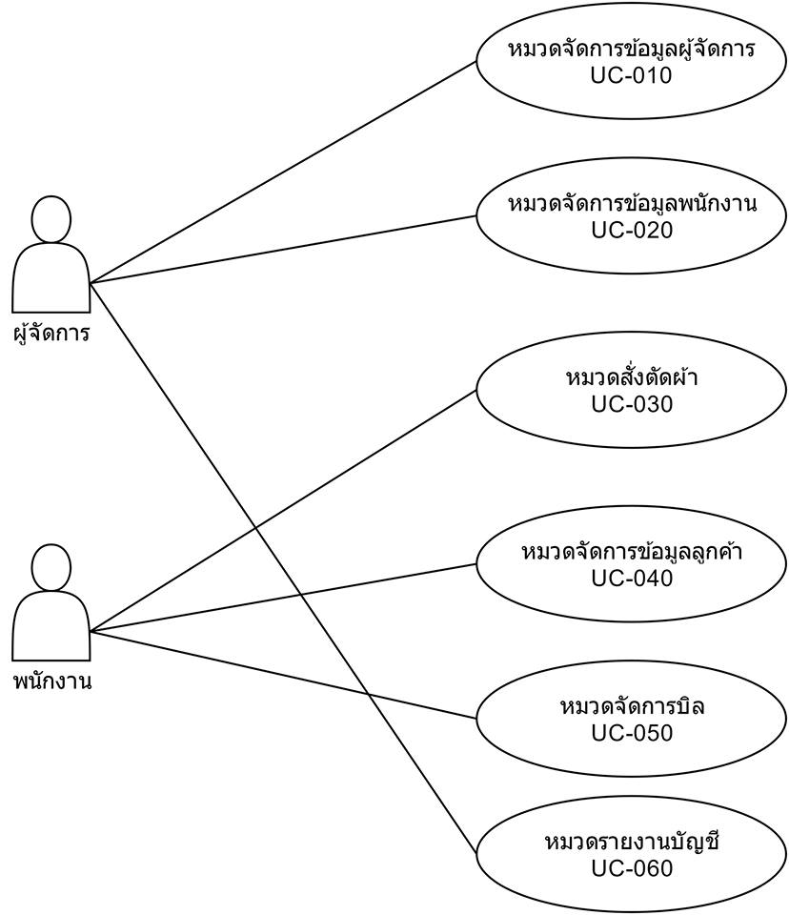

## User Requirement Definition

Function Requirement Definition: หมวดจัดการข้อมูลผู้จัดการ

Use Case Diagram Level 0: หมวดจัดการข้อมูลผู้จัดการ



Use Case: UC011

Requirement ID: TLS-REQ-11



Brief Description

ใช้สำหรับให้ผู้จัดการเพิ่มข้อมูลของผู้จัดการคนใหม่

Initial Step-By-Step Description

1. ผู้จัดการเลือกเมนู “เพิ่มผู้จัดการ”
2. ระบบแสดงหน้าจอเพิ่มข้อมูลผู้จัดการ
3. กรอกข้อมูลผู้จัดการ
4. กดปุ่ม “ยืนนยัน”
5. ระบบแสดงสถานะการบันทึกข้อมูล

Xref: [Tailor Shop-SRS]

Non-functional requirements definition

1. ระบบสามารถรองรับการบันทึกข้อมูลได้หลายครั้ง

Use Case: UC012

Requirement ID: TLS-REQ-12



Brief Description

ใช้สำหรับแก้ไขข้อมูลผู้จัดการหากต้องการปรับข้อมูลต่างๆ

Initial Step-By-Step Description

1. เลือกผู้ชื่อผู้จัดการจากตารางที่ต้องการแก้ไข
2. กดปุ่ม “แก้ไขข้อมูล”
3. ระบบแสดงรายละเอียดข้อมูลของผู้จัดการที่ต้องการแก้ไข
4. แก้ไขข้อมูลที่ต้องการ
5. กดปุ่ม “ยืนยัน”
6. ระบบแสดงสถานะการบันทึกข้อมูล

Non-functional requirements definition

1. ระบบสามารถรองรับการบันทึกข้อมูลได้หลายครั้ง

Xref: [Tailor Shop-SRS]

Use Case: UC013

Requirement ID: TLS-REQ-13



Brief Description

ใช้สำหรับเหตุการณ์ที่ต้องการเปลี่ยนผู้จัดการและต้องการลบผู้จัดการเก่าออก

Initial Step-By-Step Description

1. เลือกรายการผู้จัดการที่ต้องการลบออกจากรายการ
2. กดปุ่ม “ลบข้อมูล”
3. ระบบจะแสดงรายละเอียด
4. กดปุ่ม “ยืนยัน”
5. ระบบแสดงสถานะการลบข้อมูล

Xref: [Tailor Shop-SRS]

Use Case: UC014

Requirement ID: TLS-REQ-14



Brief Description

ใช้สำหรับผู้จัดการต้อการดูข้อมูลส่วนตัวหรือดูข้อมูลผู้จัดการคนอื่นๆ

Initial Step-By-Step Description

1. กดปุ่ม “ดูข้อมูลผู้จัดการ”
2. ระบบแสดงรายการผู้จัดการทั้งหมด
3. เลือกผู้จัดการที่ต้องการดูข้อมูล
4. กดปุ่ม “ดูข้อมูล”
5. ระบบแสดงข้อมูลผู้จัดการที่เลือก

Initial Step-By-Step Description

1. สามารถดูข้อมูลได้ไม่จำกัดขำนวนครั้ง

Xref: [Tailor Shop-SRS]

Function Requirement Definition: หมวดจัดการข้อมูลพนักงาน

Use Case Diagram Level 0: หมวดจัดการข้อมูลพนักงาน



Use Case: UC021

Requirement ID: TLS-REQ-21

Diagram



Brief Description

สำหรับให้ผู้จัดการเพิ่มข้อมูลของพนักงาน

Initial Step-By-Step Description

1. ผู้จัดการต้องการเพิ่มข้อมูลพนักงานคนใหม่
2. ผู้จัดการเลือก “เพิ่มใหม่ N ”
3. ระบบแสดงหน้าจอกรอกข้อมูลพนักงาน
4. ผู้จัดการกรอกข้อมูลของพนักงานโดยสอบถามจากพนักงาน
5. ผู้จัดการกดปุ่ม “ยืนยัน”
6. ระบบแสดงการแจ้งเตือน “บันทึกข้อมูลเรียบร้อยแล้ว”

Xref:

Non-functional requirements definition

-

Use Case: UC022

Requirement ID: TLS-REQ-22

Diagram



Brief Description

สำหรับให้ผู้จัดการแก้ไขข้อมูลของพนักงาน

Initial Step-By-Step Description

1. ผู้จัดการต้องการแก้ไขข้อมูลพนักงาน
2. ผู้จัดการเลือก “Update staff data”
3. ระบบแสดงรายการข้อมูลพนักงานทั้งหมด
4. ผู้จัดการเลือกรายการพนักงานที่ต้องการแก้ไข
5. ระบบแสดงหน้าจอข้อมูลของพนักงานที่เลือก
6. ผู้จัดการแก้ไขข้อมูลพนักงานโดยถามข้อมูลจากพนักงาน
7. ระบบสรุปข้อมูลพนักงานที่แก้ไขแล้ว
8. ผู้จัดการกดปุ่ม “บันทึก”
9. ระบบแสดงการแจ้งเตือน “บันทึกข้อมูลเรียบร้อยแล้ว”

Xref:

Non-functional requirements definition

-

Use Case: UC023

Requirement ID: TLS-REQ-23

Diagram



Brief Description

สำหรับให้ผู้จัดการลบข้อมูลของพนักงาน

Initial Step-By-Step Description

1. พนักงานออกจากงาน
2. ผู้จัดการเลือก “ลบข้อมูล Del”
3. ระบบให้ใส่ชื่อ หรือไอดีของพนักงาน
4. ผู้จัดการเลือกข้อมูลพนักงานที่ต้องการลบ
5. ระบบแสดงหน้าจอให้ยืนยันการลบข้อมูลพนักงาน
6. ผู้จัดการกดปุ่ม “ยืนยัน”
7. ระบบแสดงการแจ้งเตือน “ลบข้อมูลเรียบร้อยแล้ว”

Xref:

Non-functional requirements definition

-

Use Case: UC024

Requirement ID: TLS-REQ-24

Diagram



Brief Description

สำหรับให้ผู้จัดการดูรายการข้อมูลของพนักงานทั้งหมด

Initial Step-By-Step Description

1. ผู้จัดการต้องการดูรายการข้อมูลของพนักงาน
2. ผู้จัดการเลือก “Preview staff data”
3. ระบบแสดงรายการข้อมูลพนักงานทั้งหมด

Xref: [Tailor Shop-SRS]/4.1.1/pg.7-8

Non-functional requirements definition

-

Function Requirement Definition: หมวดสั่งตัดผ้า

Use Case Diagram Level 0: หมวดสั่งตัดผ้า

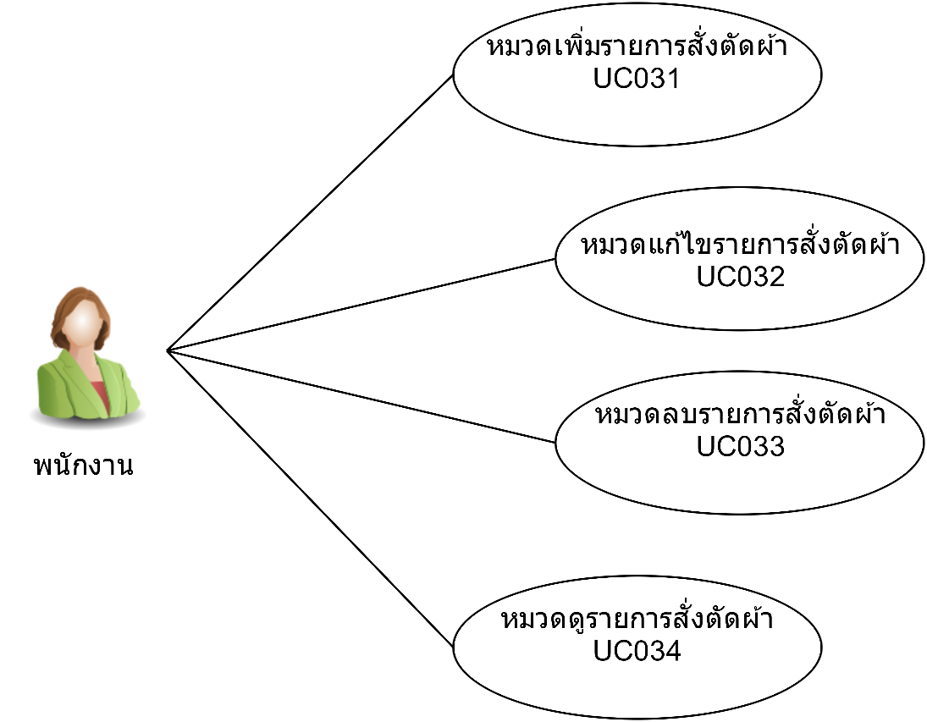

Use Case: UC031

Requirement ID: TLS-REQ-31

Diagram

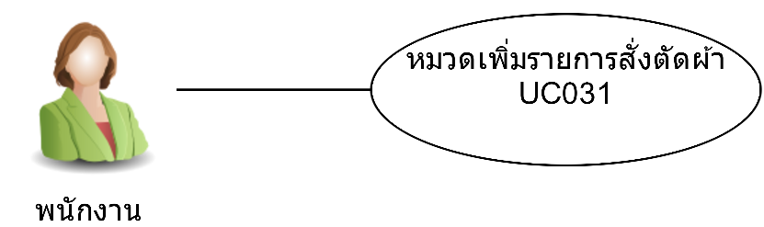

Brief Description

ใช้สำหรับให้พนักงานกรอกรายละเอียดของการสั่งตัดผ้า

Initial Step-By-Step Description

1. ลูกค้าต้องการสั่งตัดผ้า
2. พนักงานเลือก “เมนูสั่งตัดผ้า”
3. ระบบแสดงหน้าจอกรอกข้อมูลการสั่งตัดผ้า
4. พนักงานกรอกข้อมูลการสั่งตัดผ้าโดยสอบถามจากลูกค้า
5. ระบบสรุปข้อมูลการตัดผ้า
6. พนักงานกดปุ่ม “ยืนยัน”
7. ระบบแสดงการแจ้งเตือน “บันทึกข้อมูลเรียบร้อยแล้ว”

Xref:

Non-functional requirements definition

1. ในการสั่งตัดผ้าลูกค้าจะต้องจ่ายค่ามัดจำเป็นเงิน 10 % ของราคาทั้งหมด

Use Case: UC032

Requirement ID: TLS-REQ-32

Diagram

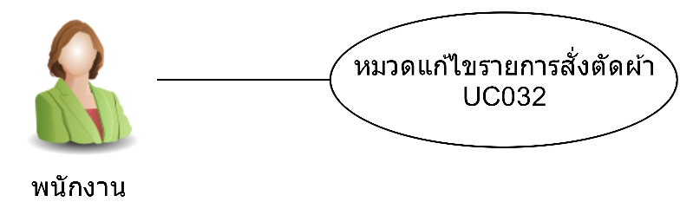

Brief Description

ใช้สำหรับให้พนักงานแก้ไขข้อมูลการสั่งตัดผ้า

Initial Step-By-Step Description

1. ลูกค้าต้องการแก้ไขรายการสั่งตัดผ้า
2. พนักงานเลือก “เมนูแก้ไขรายการสั่งตัดผ้า”
3. ระบบแสดงรายการสั่งตัดผ้าทั้งหมด
4. พนักงานเลือกรายการสั่งตัดผ้าที่ต้องการแก้ไข
5. ระบบแสดงแสดงหน้าจอข้อมูลของรายการสั่งตัดผ้าที่เลือก
6. พนักงานแก้ไขข้อมูลการสั่งตัดผ้าโดยถามข้อมูลจากลูกค้า
7. ระบบสรุปข้อมูลการตัดผ้า
8. พนักงานกดปุ่ม “บันทึก”
9. ระบบแสดงการแจ้งเตือน “บันทึกข้อมูลเรียบร้อยแล้ว”

Xref:

Non-functional requirements definition

-

Use Case: UC033

Requirement ID: TLS-REQ-33

Diagram

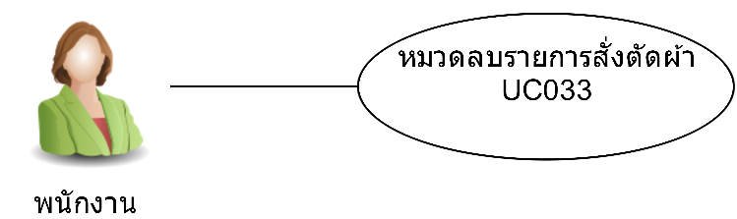

Brief Description

ใช้สำหรับให้พนักงานลบข้อมูลการสั่งตัดผ้า

Initial Step-By-Step Description

1. ลูกค้าต้องการยกเลิกรายการสั่งตัดผ้า
2. พนักงานเลือก “เมนูลบรายการสั่งตัดผ้า”
3. ระบบแสดงรายการสั่งตัดผ้าทั้งหมด
4. พนักงานเลือกรายการสั่งตัดผ้าที่ต้องการลบ
5. ระบบแสดงแสดงหน้าจอให้ยืนยันการลบรายการสั่งตัดผ้า
6. พนักงานกดปุ่ม “ยืนยัน”
7. ระบบแสดงการแจ้งเตือน “ลบข้อมูลเรียบร้อยแล้ว”

Xref:

Non-functional requirements definition

-

Use Case: UC034

Requirement ID: TLS-REQ-34

Diagram

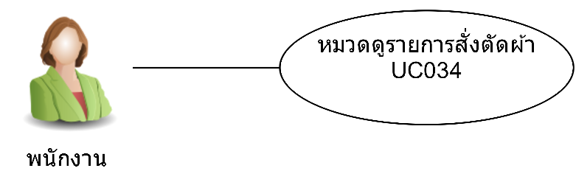

Brief Description

ใช้สำหรับให้พนักงานดูรายการสั่งตัดผ้าทั้งหมด

Initial Step-By-Step Description

1. พนักงานต้องการดูรายการสั่งตัดผ้า
2. พนักงานเลือก “เมนูรายการสั่งตัดผ้า”
3. ระบบแสดงรายการสั่งตัดผ้าทั้งหมด

Xref:

Non-functional requirements definition

-

Function Requirement Definition: หมวดจัดการข้อมูลลูกค้า

Use Case Diagram Level 0: หมวดจัดการข้อมูลลูกค้า



Use Case: UC041

Requirement ID: TLS-REQ-41

Diagram



Brief Description

สำหรับให้พนักงานเพิ่มข้อมูลลูกค้า

Initial Step-By-Step Description

1. พนักงานต้องการเพิ่มข้อมูลลูกค้า
2. ผู้จัดการเลือก “เพิ่มใหม่ N ”
3. ระบบแสดงหน้าจอกรอกข้อมูลลูกค้า
4. พนักงานกรอกข้อมูลของลูกค้า
5. พนักงานกดปุ่ม บันทึก S”
6. ระบบแสดงการแจ้งเตือน “บันทึกข้อมูลเรียบร้อยแล้ว”

Xref:

Non-functional requirements definition

-

Use Case: UC042

Requirement ID: TLS-REQ-42

Diagram



Brief Description

สำหรับให้พนักงานลบข้อมูลของลุกค้า

Initial Step-By-Step Description

1. พนักงานเลือก “ค้นหา”
2. ระบบให้ใส่ชื่อ หรือไอดีของลูกค้า
3. พนักงานเลือกลูกค้าที่ต้องการลบ
4. ระบบแสดงหน้าจอให้ยืนยันการลบข้อมูลลูกค้า
5. ผู้จัดการกดปุ่ม “ยืนยัน”
6. ระบบแสดงการแจ้งเตือน “ลบข้อมูลเรียบร้อยแล้ว”

Xref:

Non-functional requirements definition

-

Use Case: UC043

Requirement ID: TLS-REQ-43

Diagram



Brief Description

สำหรับให้พนักงานแก้ไขข้อมูลของลูกค้า

Initial Step-By-Step Description

1. พนักงานเลือก “ค้นหา”
2. ระบบให้ใส่ชื่อ หรือไอดีของลูกค้า
3. พนักงานเลือกลูกค้าที่ต้องการลบ
4. พนักงานแก้ไขข้อมูลลูกค้า
5. พนักงานกดปุ่ม บันทึก S”
6. ระบบแสดงการแจ้งเตือน “บันทึกข้อมูลเรียบร้อยแล้ว”

Xref:

Non-functional requirements definition

-

Use Case: UC044

Requirement ID: TLS-REQ-44

Diagram



Brief Description

พนักงานดูรายการข้อมูลของลูกค้า

Initial Step-By-Step Description

1. พนักงานกด”รายชื่อลุกค้า”
2. พนักงานเลือก “แสดงทั้งหมด”
3. ระบบแสดงรายการข้อมูลพนักงานทั้งหมด

Xref:

Non-functional requirements definition

-

# System Requirement Specification

* 1. หมวดจัดการข้อมูลผู้จัดการ
* เพิ่มข้อมูลผู้จัดการ

|  |  |
| --- | --- |
| Use Case Name:: | เพิ่มข้อมูลผู้จัดการ:: UC011 |
| Requirement ID:: | TLS-REQ-11 |
| Xref:: | [Tailor Shop-SRS] |
| Actor:: | ผู้จัดการ |
| Priority:: | Hight |
| Status:: | Complete |
| Pre-conditions /Assumptions:: | ระบบแสดงหน้าต่างเพิ่มข้อมูลผู้จัดการ |
| Post-conditions:: | สถานะการบันทึกข้อมูล |
| Flow of Events:: | 1. ผู้จัดการเลือกเมนู “เพิ่มผู้จัดการ” 2. ระบบแสดงหน้าจอเพิ่มข้อมูลผู้จัดการ 3. กรอกข้อมูลผู้จัดการ [E1] 4. กดปุ่ม “ยืนยัน” [A1] 5. ระบบแสดงสถานะการบันทึกข้อมูล |
| Alternative of Events:: | [A1] ผู้จัดการกดปุ่ม “ยกเลิก” กรณีต้องการยกเลิกการบันทึกข้อมูล |
| Exception Flow of Events:: | [E1] กรณีกรอกข้อมูลผิดประเภท เช่น กรอกเบอร์โทรศัพท์เป็นตัวอักษร ระบบก็จะแจ้งเตือนทันที |
| UI Xref: | [Tailor Shop-SRS] |
| Note:: | ไม่มี |

* ข้อมูลผู้จัดการ

|  |  |
| --- | --- |
| Use Case Name:: | แก้ไขข้อมูลผู้จัดการ:: UC012 |
| Requirement ID:: | TLS-REQ-12 |
| Xref:: | [Tailor Shop-SRS] |
| Actor:: | ผู้จัดการ |
| Priority:: | Hight |
| Status:: | Complete |
| Pre-conditions /Assumptions:: | ระบบแสดงหน้าต่างแก้ไขข้อมูลผู้จัดการ |
| Post-conditions:: | สถานะการบันทึกข้อมูล |
| Flow of Events:: | 1. เลือกผู้ชื่อผู้จัดการจากตารางทีต้องการแก้ไข [E2] 2. กดปุ่ม “แก้ไขข้อมูล” 3. ระบบแสดงรายละเอียดข้อมูลของผู้จัดการที่ต้องการแก้ไข 4. แก้ไขข้อมูลที่ต้องการ [E1] 5. กดปุ่ม “ยืนยัน” [A1] 6. ระบบแสดงสถานะการบันทึกข้อมูล |
| Alternative of Events:: | [A1] ผู้จัดการกดปุ่ม “ยกเลิก” กรณีต้องการยกเลิกการแก้ไขข้อมูล |
| Exception Flow of Events:: | [E1] กรณีกรอกข้อมูลผิดประเภท เช่น กรอกเบอร์โทรศัพท์เป็นตัวอักษร ระบบก็จะแจ้งเตือนทันที  [E2] กรณีไม่ได้เลือกข้อมูลที่แก้ไขแล้วกดปุ่ม “แก้ไขข้อมูล” ระบบจะแจ้งเตือนทันที |
| UI Xref: | [Tailor Shop-SRS] |
| Note:: | ไม่มี |

* ลบข้อมูลผู้จัดการ

|  |  |
| --- | --- |
| Use Case Name:: | ลบข้อมูลผู้จัดการ:: UC013 |
| Requirement ID:: | TLS-REQ-13 |
| Xref:: | [Tailor Shop-SRS] |
| Actor:: | ผู้จัดการ |
| Priority:: | Hight |
| Status:: | Complete |
| Pre-conditions /Assumptions:: | ระบบแสดงหน้าต่างรายการมูลผู้จัดการ |
| Post-conditions:: | สถานะการลบข้อมูล |
| Flow of Events:: | 1. เลือกรายการผู้จัดการที่ต้องการลบออกจากรายการ [E1] 2. กดปุ่ม “ลบข้อมูล” 3. ระบบจะแสดงรายละเอียด 4. กดปุ่ม “ยืนยัน” [A1] 5. ระบบแสดงสถานะการลบข้อมูล |
| Alternative of Events:: | [A1] ผู้จัดการกดปุ่ม “ยกเลิก” กรณีต้องการยกเลิกการลบข้อมูล |
| Exception Flow of Events:: | [E1] กรณีไม่ได้เลือกข้อมูลที่ต้องการลบ ระบบจะแจ้งเตือนทันที |
| UI Xref: | [Tailor Shop-SRS] |
| Note:: | ไม่มี |

* ดูข้อมูลผู้จัดการ

|  |  |
| --- | --- |
| Use Case Name:: | ลบข้อมูลผู้จัดการ:: UC014 |
| Requirement ID:: | TLS-REQ-01 |
| Xref:: | [Tailor Shop-SRS] |
| Actor:: | ผู้จัดการ |
| Priority:: | Hight |
| Status:: | Complete |
| Pre-conditions /Assumptions:: | ระบบแสดงหน้าต่างรายการมูลผู้จัดการ |
| Post-conditions:: | หน้าต่างแสดงรายละเอียดของผู้จัดการ |
| Flow of Events:: | 1. กดปุ่ม “ดูข้อมูลผู้จัดการ” 2. ระบบแสดงรายการผู้จัดการทั้งหมด 3. เลือกผู้จัดการที่ต้องการดูข้อมูล [E1] 4. กดปุ่ม “ดูข้อมูล” [A1] 5. ระบบแสดงข้อมูลผู้จัดการที่เลือก |
| Alternative of Events:: | [A1] ผู้จัดการกดปุ่ม “ยกเลิก” กรณีต้องการยกเลิกการลบข้อมูล |
| Exception Flow of Events:: | [E1] กรณีไม่ได้เลือกข้อมูลที่ต้องการดู ระบบจะแจ้งเตือนทันที |
| UI Xref: | [Tailor Shop-SRS] |
| Note:: | ไม่มี |

* 1. หมวดจัดการข้อมูลพนักงาน
* **หมวดเพิ่มข้อมูลพนักงาน**

|  |  |
| --- | --- |
| Use Case Name:: | หมวดเพิ่มข้อมูลพนักงาน:: UC021 |
| Requirement ID:: | TLS-REQ-21 |
| Xref:: |  |
| Actor:: | ผู้จัดการ |
| Priority:: | High |
| Status:: | Complete |
| Pre-conditions  /Assumptions:: | ระบบแสดงเมนูของระบบ |
| Post-conditions:: | ระบบแสดงหน้าจอกรอกข้อมูล |
| Flow of Events:: | 1. ระบบแสดงเมนูของระบบ  2. ผู้จัดการต้องการเพิ่มข้อมูลพนักงานคนใหม่  3. ผู้จัดการเลือก “เพิ่มใหม่ N ”  4. ระบบแสดงหน้าจอกรอกข้อมูลพนักงาน  5. ผู้จัดการกรอกข้อมูลของพนักงานโดยสอบถามจากพนักงาน[E1]  6. ระบบสรุปข้อมูลการตัดผ้า  7. ผู้จัดการกดปุ่ม “ยืนยัน” [A1]  8. ระบบแสดงการแจ้งเตือน “บันทึกข้อมูลเรียบร้อยแล้ว” |
| Alternative of Events:: | [A1] ผู้จัดการกดปุ่มยกเลิกในกรณีที่ต้องการยกเลิกการเพิ่มข้อมูลพนักงาน |
| Exception Flow of Events:: | [E1] กรณีที่ผู้จัดการกรอกข้อมูลพนักงานไม่ครบ ระบบจะไม่อนุญาติให้ทำงานต่อไปได้และแสดงหน้าจอแจ้งเตือนให้ผู้จัดการทราบ |
| UI Xref:: |  |
| Note:: | ไม่มี |

* **หมวดแก้ไขข้อมูลพนักงาน**

|  |  |
| --- | --- |
| Use Case Name:: | หมวดแก้ไขข้อมูลพนักงาน:: UC022 |
| Requirement ID:: | TLS-REQ-22 |
| Xref:: |  |
| Actor:: | ผู้จัดการ |
| Priority:: | High |
| Status:: | Complete |
| Pre-conditions  /Assumptions:: | ระบบแสดงเมนูของระบบ |
| Post-conditions:: | ระบบแสดงหน้าจอแก้ไขข้อมูลพนักงาน |
| Flow of Events:: | 1. ระบบแสดงเมนูของระบบ  2. ผู้จัดการต้องการแก้ไขข้อมูลพนักงาน  3. ผู้จัดการเลือก “Update staff data”  4. ระบบแสดงรายการข้อมูลพนักงานทั้งหมด  5. ผู้จัดการเลือกรายการพนักงานที่ต้องการแก้ไข  6. ระบบแสดงหน้าจอข้อมูลของพนักงานที่เลือก  7. ผู้จัดการแก้ไขข้อมูลพนักงานโดยถามข้อมูลจากพนักงาน[E1]  8. ระบบสรุปข้อมูลพนักงานที่แก้ไขแล้ว  9. ผู้จัดการกดปุ่ม “บันทึก”[A1]  10. ระบบแสดงการแจ้งเตือน “บันทึกข้อมูลเรียบร้อยแล้ว” |
| Alternative of Events:: | [A1] ผู้จัดการกดปุ่มยกเลิกในกรณีที่ต้องการยกเลิกการแก้ไขข้อมูลพนักงาน |
| Exception Flow of Events:: | [E1] กรณีที่ผู้จัดการกรอกข้อมูลพนักงานไม่ครบ หรือข้อมูลมีความผิดพลาด ระบบจะไม่อนุญาติให้ทำงานต่อไปได้และแสดงหน้าจอแจ้งเตือนให้ผู้จัดการทราบ |
| UI Xref:: |  |
| Note:: | ไม่มี |

* **หมวดลบข้อมูลพนักงาน**

|  |  |
| --- | --- |
| Use Case Name:: | **หมวดลบข้อมูลพนักงาน**:: UC023 |
| Requirement ID:: | TLS-REQ-23 |
| Xref:: |  |
| Actor:: | ผู้จัดการ |
| Priority:: | High |
| Status:: | Complete |
| Pre-conditions  /Assumptions:: | ระบบแสดงเมนูของระบบ |
| Post-conditions:: | ระบบแสดงหน้าจอลบข้อมูลพนักงาน |
| Flow of Events:: | 1. ระบบแสดงเมนูของระบบ  2. พนักงานออกจากงาน  3. ผู้จัดการเลือก “ลบข้อมูล Del”  4. ระบบให้ใส่ชื่อ หรือไอดีของพนักงาน  5. ผู้จัดการเลือกข้อมูลพนักงานที่ต้องการลบ  6. ระบบแสดงหน้าจอให้ยืนยันการลบข้อมูลพนักงาน  7. ผู้จัดการกดปุ่ม “ยืนยัน” [A1]  8. ระบบแสดงการแจ้งเตือน “ลบข้อมูลเรียบร้อยแล้ว” |
| Alternative of Events:: | [A1] ผู้จัดการกดปุ่มยกเลิกในกรณีที่ต้องการยกเลิกการลบข้อมูลพนักงาน |
| Exception Flow of Events:: | - |
| UI Xref:: |  |
| Note:: | ไม่มี |

* **หมวดดูข้อมูลพนักงาน**

|  |  |
| --- | --- |
| Use Case Name:: | **หมวดดูข้อมูลพนักงาน**:: UC024 |
| Requirement ID:: | TLS-REQ-24 |
| Xref:: |  |
| Actor:: | ผู้จัดการ |
| Priority:: | High |
| Status:: | Complete |
| Pre-conditions  /Assumptions:: | ระบบแสดงเมนูของระบบ |
| Post-conditions:: | ระบบแสดงหน้าจอรายการข้อมูลพนักงาน |
| Flow of Events:: | 1. ระบบแสดงเมนูของระบบ  2. ผู้จัดการต้องการดูรายการข้อมูลของพนักงาน  3. ผู้จัดการเลือก “Preview staff data”  4. ระบบแสดงรายการข้อมูลพนักงานทั้งหมด[A1] |
| Alternative of Events:: | [A1] ผู้จัดการกดปุ่มยกเลิกในกรณีที่ต้องการยกเลิกการดูข้อมูลพนักงาน |
| Exception Flow of Events:: | - |
| UI Xref:: |  |
| Note:: | ไม่มี |

* 1. หมวดจัดการรายการสั่งตัดผ้า
* **หมวดเพิ่มรายการสั่งตัดผ้า**

|  |  |
| --- | --- |
| Use Case Name:: | หมวดเพิ่มรายการสั่งตัดผ้า:: UC031 |
| Requirement ID:: | TLS-REQ-31 |
| Xref:: |  |
| Actor:: | พนักงาน |
| Priority:: | High |
| Status:: | Complete |
| Pre-conditions  /Assumptions:: | ระบบแสดงเมนูของระบบ |
| Post-conditions:: | ระบบแสดงหน้าจอกรอกข้อมูล |
| Flow of Events:: | 1. ระบบแสดงเมนูของระบบ  2. ลูกค้าต้องการสั่งตัดผ้า  3. พนักงานเลือก “เมนูสั่งตัดผ้า”  4. ระบบแสดงหน้าจอกรอกข้อมูลการสั่งตัดผ้า  5. พนักงานกรอกข้อมูลการสั่งตัดผ้าโดยสอบถามจากลูกค้า[E1]  6. ระบบสรุปข้อมูลการตัดผ้า  7. พนักงานกดปุ่ม “ยืนยัน” [A1]  8. ระบบแสดงการแจ้งเตือน “บันทึกข้อมูลเรียบร้อยแล้ว |
| Alternative of Events:: | [A1] พนักงานกดปุ่มยกเลิกในกรณีที่ลูกค้าต้องการยกเลิกการสั่งตัดผ้า |
| Exception Flow of Events:: | [E1] กรณีที่พนักงานกรอกข้อมูลการสั่งตัดผ้าไม่ครบ ระบบจะไม่อนุญาติให้ทำงานต่อไปได้และแสดงหน้าจอแจ้งเตือนให้พนักงานทราบ |
| UI Xref:: |  |
| Note:: | ไม่มี |

* **หมวดแก้ไขรายการสั่งตัดผ้า**

|  |  |
| --- | --- |
| Use Case Name:: | หมวดแก้ไขรายการสั่งตัดผ้า:: UC032 |
| Requirement ID:: | TLS-REQ-32 |
| Xref:: |  |
| Actor:: | พนักงาน |
| Priority:: | High |
| Status:: | Complete |
| Pre-conditions  /Assumptions:: | ระบบแสดงเมนูของระบบ |
| Post-conditions:: | ระบบแสดงหน้าจอแก้ไขข้อมูล |
| Flow of Events:: | 1. ระบบแสดงเมนูของระบบ  2. ลูกค้าต้องการแก้ไขรายการสั่งตัดผ้า  3. พนักงานเลือก “เมนูแก้ไขรายการสั่งตัดผ้า”  4. ระบบแสดงรายการสั่งตัดผ้าทั้งหมด  5. พนักงานเลือกรายการสั่งตัดผ้าที่ต้องการแก้ไข  6. ระบบแสดงแสดงหน้าจอข้อมูลของรายการสั่งตัดผ้าที่เลือก  7. พนักงานแก้ไขข้อมูลการสั่งตัดผ้าโดยถามข้อมูลจากลูกค้า[E1]  8. ระบบสรุปข้อมูลการตัดผ้า  9. พนักงานกดปุ่ม “บันทึก”[A1]  10. ระบบแสดงการแจ้งเตือน “บันทึกข้อมูลเรียบร้อยแล้ว” |
| Alternative of Events:: | [A1] พนักงานกดปุ่มยกเลิกในกรณีที่ลูกค้าต้องการยกเลิกการแก้ไขข้อมูลการสั่งตัดผ้า |
| Exception Flow of Events:: | [E1] กรณีที่พนักงานกรอกข้อมูลการสั่งตัดผ้าไม่ครบ ระบบจะไม่อนุญาติให้ทำงานต่อไปได้และแสดงหน้าจอแจ้งเตือนให้พนักงานทราบ |
| UI Xref:: |  |
| Note:: | ไม่มี |

* **หมวดลบรายการสั่งตัดผ้า**

|  |  |
| --- | --- |
| Use Case Name:: | หมวดลบรายการสั่งตัดผ้า:: UC033 |
| Requirement ID:: | TLS-REQ-33 |
| Xref:: |  |
| Actor:: | พนักงาน |
| Priority:: | High |
| Status:: | Complete |
| Pre-conditions  /Assumptions:: | ระบบแสดงเมนูของระบบ |
| Post-conditions:: | ระบบแสดงหน้าจอลบข้อมูล |
| Flow of Events:: | 1. ระบบแสดงเมนูของระบบ  2. ลูกค้าต้องการยกเลิกรายการสั่งตัดผ้า  3. พนักงานเลือก “เมนูลบรายการสั่งตัดผ้า”  4. ระบบแสดงรายการสั่งตัดผ้าทั้งหมด  5. พนักงานเลือกรายการสั่งตัดผ้าที่ต้องการลบ  6. ระบบแสดงแสดงหน้าจอให้ยืนยันการลบรายการสั่งตัดผ้า[E1]  7. พนักงานกดปุ่ม “ยืนยัน”[A1]  8. ระบบแสดงการแจ้งเตือน “ลบข้อมูลเรียบร้อยแล้ว” |
| Alternative of Events:: | [A1] พนักงานกดปุ่มยกเลิกในกรณีที่พนักงานไม่ต้องการลบรายการสั่งตัดผ้า |
| Exception Flow of Events:: | [E1] กรณีที่รายการสั่งตัดผ้าอยู่ในสถานะ “กำลังตัด” หรือ ”รอส่งสินค้า” ระบบจะไม่อนุญาตให้ลบและจะแจ้งเตือนให้พนักงานทราบ |
| UI Xref:: |  |
| Note:: | ไม่มี |

* **หมวดดูรายการสั่งตัดผ้า**

|  |  |
| --- | --- |
| Use Case Name:: | หมวดดูรายการสั่งตัดผ้า:: UC034 |
| Requirement ID:: | TLS-REQ-34 |
| Xref:: |  |
| Actor:: | พนักงาน |
| Priority:: | High |
| Status:: | Complete |
| Pre-conditions  /Assumptions:: | ระบบแสดงเมนูของระบบ |
| Post-conditions:: | ระบบแสดงหน้าจอรายการสั่งตัดผ้า |
| Flow of Events:: | 1. ระบบแสดงเมนูของระบบ  2. พนักงานต้องการดูรายการสั่งตัดผ้า  3. พนักงานเลือก “เมนูรายการสั่งตัดผ้า”  4. ระบบแสดงรายการสั่งตัดผ้าทั้งหมด[A1] |
| Alternative of Events:: | [A1] พนักงานกดปุ่มปิดในกรณีที่พนักงานดูรายการสั่งตัดผ้าเรียบร้อยแล้ว |
| Exception Flow of Events:: | - |
| UI Xref:: |  |
| Note:: | ไม่มี |

* 1. หมวดจัดการข้อมูลลูกค้า
* **หมวดเพิ่มข้อมูลลูกค้า**

|  |  |
| --- | --- |
| Use Case Name:: | หมวดเพิ่มข้อมูลลูกค้า:: UC041 |
| Requirement ID:: | TLS-REQ-41 |
| Xref:: |  |
| Actor:: | พนักงาน |
| Priority:: | High |
| Status:: | Complete |
| Pre-conditions  /Assumptions:: | ระบบแสดงเมนูของระบบ |
| Post-conditions:: | ระบบเพิ่มข้อมูลลูกค้าลงในระบบ |
| Flow of Events:: | 1. ระบบแสดงเมนูของระบบ  2. พนักงานเลือกเพิ่มข้อมูลลูกค้า  3. พนักงานเลือก “เพิ่มใหม่ N ”  4. ระบบแสดงหน้าจอกรอกข้อมูลลูกค้า  5. พนักงานกรอกข้อมูลลูกค้า[E1]  6. พนักงานกดปุ่ม “ยืนยัน” [A1]  7. ระบบแสดงการแจ้งเตือน “บันทึกข้อมูลเรียบร้อยแล้ว” |
| Alternative of Events:: | [A1] พนักงานกดปุ่มยกเลิกในกรณีที่ต้องการยกเลิก |
| Exception Flow of Events:: | [E1] กรณีที่กรอข้อมูลผิด ระบบจะไม่อนุญาติให้ทำงานต่อไปได้และแสดงหน้าจอแจ้งเตือนให้ผู้จัดการทราบ |
| UI Xref:: |  |
| Note:: | ไม่มี |

* **หมวดลบข้อมูลลูกค้า**

|  |  |
| --- | --- |
| Use Case Name:: | **หมวดลบข้อมูลลูกค้า**:: UC042 |
| Requirement ID:: | TLS-REQ-42 |
| Xref:: |  |
| Actor:: | พนักงาน |
| Priority:: | High |
| Status:: | Complete |
| Pre-conditions  /Assumptions:: | ระบบแสดงเมนูของระบบ |
| Post-conditions:: | ระบบลบข้อมูลของลูกค้า |
| Flow of Events:: | 1. ระบบแสดงเมนูของระบบ 2. พนักงานเลือก “ค้นหา” 3. ระบบให้ใส่ชื่อ หรือไอดีของลูกค้า 4. พนักงานเลือกลูกค้าที่ต้องการลบ   3. พนักงานกด “ลบข้อมูล Del”  6. ระบบแสดงหน้าจอให้ยืนยันการลบข้อมูลพนักงาน  7. พนักงานกดปุ่ม “ยืนยัน” [A1]  8. ระบบแสดงการแจ้งเตือน “ลบข้อมูลเรียบร้อยแล้ว” |
| Alternative of Events:: | [A1] พนักงานกดปุ่มยกเลิก |
| Exception Flow of Events:: | - |
| UI Xref:: |  |
| Note:: | ไม่มี |

* **หมวดแก้ไขข้อมูลลูกค้า**

|  |  |
| --- | --- |
| Use Case Name:: | หมวดแก้ไขข้อมูลลูกค้า:: UC043 |
| Requirement ID:: | TLS-REQ-43 |
| Xref:: |  |
| Actor:: | พนักงาน |
| Priority:: | High |
| Status:: | Complete |
| Pre-conditions  /Assumptions:: | ระบบแสดงเมนูของระบบ |
| Post-conditions:: | ข้อมูลของพนักงานถูกแก้ไข |
| Flow of Events:: | 1. ระบบแสดงเมนูของระบบ  2. พนักงานเลือก “ค้นหา”  3. ระบบให้ใส่ชื่อ หรือไอดีของลูกค้า  4. พนักงานเลือกลูกค้าที่ต้องการลบ  5. พนักงานแก้ไขข้อมูลลูกค้า [E1]  6. ผู้พนักงานกดปุ่ม “บันทึก”[A1]  7. ระบบแสดงการแจ้งเตือน “บันทึกข้อมูลเรียบร้อยแล้ว” |
| Alternative of Events:: | [A1พนักงานกดปุ่มยกเลิก |
| Exception Flow of Events:: | [E1] กรณีที่กรอกข้อมูลผิด ระบบจะไม่อนุญาติให้ทำงานต่อไปได้และแสดงหน้าจอแจ้งเตือนให้พนักงานทราบ |
| UI Xref:: |  |
| Note:: | ไม่มี |

* **หมวดดูข้อมูลลูกค้า**

|  |  |
| --- | --- |
| Use Case Name:: | **หมวดดูข้อมูลลูกค้า**:: UC044 |
| Requirement ID:: | TLS-REQ-44 |
| Xref:: |  |
| Actor:: | พนักงาน |
| Priority:: | High |
| Status:: | Complete |
| Pre-conditions  /Assumptions:: | ระบบแสดงเมนูของระบบ |
| Post-conditions:: | ระบบแสดงหน้าจอรายการข้อมูลลูกค้า |
| Flow of Events:: | 1. พนักงานกด”รายชื่อลุกค้า”  2. พนักงานเลือก “แสดงทั้งหมด”  3. ระบบแสดงรายการข้อมูลพนักงานทั้งหมด[A1] |
| Alternative of Events:: | [A1พนักงานกดปุ่มปิดในกรณีที่ต้องการยกเลิกการดูข้อมูลลูกค้า |
| Exception Flow of Events:: | - |
| UI Xref:: |  |
| Note:: | ไม่มี |

* 1. หมวดจัดการรายการสั่งซื้อ
* **หมวด**เรียกดูรายการผ้าที่จะขายก่อนที่จะทำการพิมพ์ใบแสดงผล

|  |  |
| --- | --- |
| Use Case Name:: | หมวดเรียกดูรายการผ้าที่จะขายก่อนที่จะทำการพิมพ์ใบแสดงผล:: UC051 |
| Requirement ID:: | TLS-REQ-51 |
| Xref:: |  |
| Actor:: | พนักงาน |
| Priority:: | High |
| Status:: | Complete |
| Pre-conditions  /Assumptions:: | ระบบแสดงเมนูของระบบ |
| Post-conditions:: | ระบบแสดงหน้าจอรายการผ้าที่จะขาย |
| Flow of Events:: | 1. ระบบแสดงเมนูของระบบ  2. พนักงานต้องการดูรายการผ้าที่จะขาย  3. พนักงานเลือก “เมนูรายการผ้าที่จะขาย”  4. ระบบแสดงรายการผ้าที่จะขายทั้งหมด[A1] |
| Alternative of Events:: | [A1] พนักงานกดปุ่มปิดในกรณีที่พนักงานดูรายการสผ้าที่จะขายเรียบร้อยแล้ว |
| Exception Flow of Events:: | - |
| UI Xref:: |  |
| Note:: | ไม่มี |

* **หมวด**เรียกดูรายการผ้าที่จะตัดก่อนที่จะทำการพิมพ์ใบแสดงผล

|  |  |
| --- | --- |
| Use Case Name:: | **หมวด**เรียกดูรายการผ้าที่จะตัดก่อนที่จะทำการพิมพ์ใบแสดงผล:: UC052 |
| Requirement ID:: | TLS-REQ-52 |
| Xref:: |  |
| Actor:: | พนักงาน |
| Priority:: | High |
| Status:: | Complete |
| Pre-conditions  /Assumptions:: | ระบบแสดงเมนูของระบบ |
| Post-conditions:: | ระบบแสดงหน้าจอรายการผ้าที่จะตัด |
| Flow of Events:: | 1. ระบบแสดงเมนูของระบบ  2. พนักงานต้องการดูรายการผ้าที่จะตัด  3. พนักงานเลือก “เมนูรายการผ้าที่จะตัด”  4. ระบบแสดงรายการผ้าที่จะตัดทั้งหมด[A1] |
| Alternative of Events:: | [A1] พนักงานกดปุ่มปิดในกรณีที่พนักงานดูรายการสผ้าที่จะตัดเรียบร้อยแล้ว |
| Exception Flow of Events:: | - |
| UI Xref:: |  |
| Note:: | ไม่มี |

* **หมวดแก้ไขรายการสั่งซื้อ**

|  |  |
| --- | --- |
| Use Case Name:: | **หมวดแก้ไขรายการสั่งซื้อ**:: UC053 |
| Requirement ID:: | TLS-REQ-53 |
| Xref:: |  |
| Actor:: | พนักงาน |
| Priority:: | High |
| Status:: | Complete |
| Pre-conditions  /Assumptions:: | ระบบแสดงเมนูของระบบ |
| Post-conditions:: | ระบบแสดงหน้าจอแก้ไขข้อมูล |
| Flow of Events:: | 1. ระบบแสดงเมนูของระบบ  2. พนักงานต้องการแก้ไขรายการสั่งซื้อ  3. พนักงานเลือก “เมนูแก้ไขรายการสั่งซื้อ”  4. ระบบแสดงรายการสั่งซื้อทั้งหมด  5. พนักงานเลือกรายการสั่งซื้อที่ต้องการแก้ไข  6. ระบบแสดงแสดงหน้าจอข้อมูลของรายการสั่งซื้อที่เลือก  7. พนักงานแก้ไขข้อมูลรายการสั่งซื้อ[E1]  8. ระบบสรุปข้อมูลรายการสั่งซื้อ  9. พนักงานกดปุ่ม “บันทึก”[A1]  10. ระบบแสดงการแจ้งเตือน “บันทึกข้อมูลเรียบร้อยแล้ว” |
| Alternative of Events:: | [A1] พนักงานกดปุ่มยกเลิกในกรณีที่ลูกค้าต้องการยกเลิกการแก้ไขข้อมูลการสั่งซื้อ |
| Exception Flow of Events:: | [E1] กรณีที่พนักงานกรอกข้อมูลการสั่งซื้อไม่ครบ ระบบจะไม่อนุญาติให้ทำงานต่อไปได้และแสดงหน้าจอแจ้งเตือนให้พนักงานทราบ |
| UI Xref:: |  |
| Note:: | ไม่มี |

* **หมวดลบรายการสั่งซื้อ**

|  |  |
| --- | --- |
| Use Case Name:: | หมวดลบรายการสั่งซื้อ:: UC054 |
| Requirement ID:: | TLS-REQ-54 |
| Xref:: |  |
| Actor:: | พนักงาน |
| Priority:: | High |
| Status:: | Complete |
| Pre-conditions  /Assumptions:: | ระบบแสดงเมนูของระบบ |
| Post-conditions:: | ระบบแสดงหน้าจอลบข้อมูล |
| Flow of Events:: | 1. ระบบแสดงเมนูของระบบ  2. พนักงานต้องการลบรายการสั่งซื้อ  3. พนักงานเลือก “เมนูลบรายการสั่งซื้อ”  4. ระบบแสดงรายการสั่งซื้อทั้งหมด  5. พนักงานเลือกรายการสั่งซื้อที่ต้องการลบ  6. ระบบแสดงแสดงหน้าจอให้ยืนยันการลบรายการสั่งซื้อ[E1]  7. พนักงานกดปุ่ม “ยืนยัน”[A1]  8. ระบบแสดงการแจ้งเตือน “ลบข้อมูลเรียบร้อยแล้ว” |
| Alternative of Events:: | [A1] พนักงานกดปุ่มยกเลิกในกรณีที่พนักงานไม่ต้องการลบรายการสั่งซื้อ |
| Exception Flow of Events:: | [E1] กรณีที่รายการสั่งซื้ออยู่ในสถานะ ”รอส่งสินค้า” ระบบจะไม่อนุญาตให้ลบและจะแจ้งเตือนให้พนักงานทราบ |
| UI Xref:: |  |
| Note:: | ไม่มี |

* 1. หมวดจัดการรายการผ้า
* **หมวดเพิ่มรายการผ้า**

|  |  |
| --- | --- |
| Use Case Name:: | หมวดเพิ่มรายการผ้า:: UC061 |
| Requirement ID:: | TLS-REQ-61 |
| Xref:: |  |
| Actor:: | พนักงาน |
| Priority:: | High |
| Status:: | Complete |
| Pre-conditions  /Assumptions:: | ระบบแสดงเมนูของระบบ |
| Post-conditions:: | ระบบแสดงหน้าจอกรอกข้อมูล |
| Flow of Events:: | 1. ระบบแสดงเมนูของระบบ  2. พนักงานต้องการเพิ่มรายการผ้า  3. พนักงานเลือก “เมนูเพิ่มรายการผ้า”  4. ระบบแสดงหน้าจอกรอกข้อมูลรายการผ้า  5. พนักงานกรอกข้อมูลรายการผ้า[E1]  6. ระบบสรุปข้อมูลรายการผ้า  7. พนักงานกดปุ่ม “ยืนยัน” [A1]  8. ระบบแสดงการแจ้งเตือน “บันทึกข้อมูลเรียบร้อยแล้ว |
| Alternative of Events:: | [A1] พนักงานกดปุ่มยกเลิกในกรณีที่ลูกค้าต้องการยกเลิกการสั่งตัดผ้า |
| Exception Flow of Events:: | [E1] กรณีที่พนักงานกรอกข้อมูลการสั่งตัดผ้าไม่ครบ ระบบจะไม่อนุญาติให้ทำงานต่อไปได้และแสดงหน้าจอแจ้งเตือนให้พนักงานทราบ |
| UI Xref:: |  |
| Note:: | ไม่มี |

* **หมวดแก้ไขรายการผ้า**

|  |  |
| --- | --- |
| Use Case Name:: | หมวดแก้ไขรายการผ้า:: UC062 |
| Requirement ID:: | TLS-REQ-62 |
| Xref:: |  |
| Actor:: | พนักงาน |
| Priority:: | High |
| Status:: | Complete |
| Pre-conditions  /Assumptions:: | ระบบแสดงเมนูของระบบ |
| Post-conditions:: | ระบบแสดงหน้าจอแก้ไขข้อมูล |
| Flow of Events:: | 1. ระบบแสดงเมนูของระบบ  2. พนักงานต้องการแก้ไขรายการผ้า  3. พนักงานเลือก “เมนูแก้ไขรายการผ้า”  4. ระบบแสดงรายการผ้าทั้งหมด  5. พนักงานเลือกรายการผ้าที่ต้องการแก้ไข  6. ระบบแสดงแสดงหน้าจอข้อมูลของรายการผ้าที่เลือก  7. พนักงานแก้ไขข้อมูลรายการผ้า[E1]  8. ระบบสรุปข้อมูลรายการผ้า  9. พนักงานกดปุ่ม “บันทึก”[A1]  10. ระบบแสดงการแจ้งเตือน “บันทึกข้อมูลเรียบร้อยแล้ว” |
| Alternative of Events:: | [A1] พนักงานกดปุ่มยกเลิกในกรณีที่ลูกค้าต้องการยกเลิกการแก้ไขข้อมูลการสั่งตัดผ้า |
| Exception Flow of Events:: | [E1] กรณีที่พนักงานกรอกข้อมูลการสั่งตัดผ้าไม่ครบ ระบบจะไม่อนุญาติให้ทำงานต่อไปได้และแสดงหน้าจอแจ้งเตือนให้พนักงานทราบ |
| UI Xref:: |  |
| Note:: | ไม่มี |

* **หมวดลบรายการผ้า**

|  |  |
| --- | --- |
| Use Case Name:: | หมวดลบรายการสั่งตัดผ้า:: UC063 |
| Requirement ID:: | TLS-REQ-63 |
| Xref:: |  |
| Actor:: | พนักงาน |
| Priority:: | High |
| Status:: | Complete |
| Pre-conditions  /Assumptions:: | ระบบแสดงเมนูของระบบ |
| Post-conditions:: | ระบบแสดงหน้าจอลบข้อมูล |
| Flow of Events:: | 1. ระบบแสดงเมนูของระบบ  2. พนักงานต้องการลบรายการผ้า  3. พนักงานเลือก “เมนูลบรายการผ้า”  4. ระบบแสดงรายการผ้าทั้งหมด  5. พนักงานเลือกรายการผ้าที่ต้องการลบ  6. ระบบแสดงแสดงหน้าจอให้ยืนยันการลบรายการผ้า[E1]  7. พนักงานกดปุ่ม “ยืนยัน”[A1]  8. ระบบแสดงการแจ้งเตือน “ลบข้อมูลเรียบร้อยแล้ว” |
| Alternative of Events:: | [A1] พนักงานกดปุ่มยกเลิกในกรณีที่พนักงานไม่ต้องการลบรายการสั่งตัดผ้า |
| Exception Flow of Events:: | [E1] กรณีที่รายการสั่งตัดผ้าอยู่ในสถานะ “กำลังตัด” หรือ ”รอส่งสินค้า” ระบบจะไม่อนุญาตให้ลบและจะแจ้งเตือนให้พนักงานทราบ |
| UI Xref:: |  |
| Note:: | ไม่มี |

* **หมวดดูรายการผ้า**

|  |  |
| --- | --- |
| Use Case Name:: | หมวดดูรายการผ้า:: UC064 |
| Requirement ID:: | TLS-REQ-64 |
| Xref:: |  |
| Actor:: | พนักงาน |
| Priority:: | High |
| Status:: | Complete |
| Pre-conditions  /Assumptions:: | ระบบแสดงเมนูของระบบ |
| Post-conditions:: | ระบบแสดงหน้าจอรายการสั่งตัดผ้า |
| Flow of Events:: | 1. ระบบแสดงเมนูของระบบ  2. พนักงานต้องการดูรายการผ้า  3. พนักงานเลือก “เมนูรายการผ้า”  4. ระบบแสดงรายการผ้าทั้งหมด[A1] |
| Alternative of Events:: | [A1] พนักงานกดปุ่มปิดในกรณีที่พนักงานดูรายการสั่งตัดผ้าเรียบร้อยแล้ว |
| Exception Flow of Events:: | - |
| UI Xref:: |  |
| Note:: | ไม่มี |

# User Interfaces

This section demonstrates user interfaces that correspond to system requirement specifications. Each user interface must have the cross reference (SysReq Xref) to its corresponding requirement specification.

# Appendices

These should provide detailed, specific information which is related to the application which is being developed. Examples of appendices that may be included are hardware and database descriptions. Hardware requirements define the minimal and optimal configurations for the system. Database requirements define the logical organization of the data used by the system and the relationship between data.

# Index

Several indexes to the document may be included. As well a normal alphabetic index, there may be an index of diagrams, an index of functions, etc.